关于开展“博士研究生培养质量调查及对策研究”

的通知

各相关学院：

为进一步推进高质量博士教育体系建设，贯彻落实《深化新时代教育评价改革总体方案》，加快新时代研究生教育改革发展，更好地落实立德树人根本任务，中国研究生院院长联席会决定启动“博士研究生培养质量调查及对策研究”

工作。

此项工作将在呈现我国博士生教育基本状态的基础上开展深入研究,为各博士生培养单位的改革创新提供参考依

据,为国家高质量博士生教育体系的建设提供咨政建议。

调查时间：2022年5月17日-5月30日

调查对象：

1.所有在读博士生；

2.近三年（2019-2021年）已毕业博士；

3.全体博士生导师；

4.研究生院、各博士培养学院相关领导、研办相关工作人员、学位点负责人

调查方式：采用在线答题方式进行，师生可扫描答题二维码答题。调查问卷二维码如下：

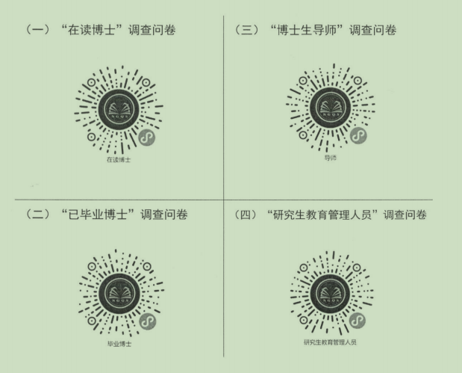

本次调查问卷将对个人信息严格保密，问卷所收集到的相关信息仅作分析研究使用，请广大师生积极配合，如实填

写，并将参加问卷调查名单（见附件）于5月30日前报至研究生院培养办公室。

石河子大学研究生院

2022年5月17日

附件：

**学院参加博士研究生培养质量调查情况**

|  |  |  |  |
| --- | --- | --- | --- |
| **调查对象** | **拟调查人数** | **参加人数** | **参加比例** |
| **在读博士生** |  |  |  |
| **已毕业博士生** |  |  |  |
| **博士生导师** |  |  |  |
| **学院领导** |  |  |  |
| **研办相关**  **工作人员** |  |  |  |
| **学位点负责人** |  |  |  |
| …… |  |  |  |